Компетентности за реализиране на холистично педагогическо взаимодействие в предучилищна възраст

Деляна Чуховска

COMPETENCIES FOR FOSTERING HOLISTIC PEDAGOGICAL INTERACTION IN THE PRE-SCHOOL AGE GROUP

Delyana Chuhovska

Резюме: Докладът има за цел да представи параметрите на холистичния подход в образователната интеракция. Процесът на усвояване на знания и умения е разгледан като интегративна концепция от психологическа, педагогическа и биологична гледна точка. Анализирани са основни специфики на педагогическото взаимодействие, като са обхванати всички участници в този процес.

Ключови думи: предучилищна възраст, холистично образование, компетентностен подход

Abstract: The aim of this report is to present the parameters of a holistic approach to educational interaction. The process of acquiring knowledge and skills is examined as an integrative concept from psychological, pedagogical and biological perspectives. Key aspects of pedagogical interaction are analysed, covering all participants in this process.

Keywords: pre-school age, holistic education, competence-based approach

Въведение
Отличителната черта на една успешна образователна система е способността ѝ да отговаря на нуждите на своето време, като прилага подходящи принципи и методи в дидактическата практика, чиито характеристики са съобразени с всички най-нови научни постижения.
През последните години дискусията относно възможностите за интегриране на иновативни методи в предучилищното образование придобива все по-голямо значение. Същевременно новите познания в областите на невробиологията, изследванията на мозъка и когнитивната психология допринасят за разширяването на дидактичните концепции и стратегии. Изграждането на съвременна образователна система е безспорно един от най-важните проблеми на всяка държава. Всъщност „модерната визия за висококачествено образование, обучение и учене през целия живот, отразена в стратегически документи на национално, европейско и глобално ниво, пряко кореспондира с реализирането на компетентностнo ориентираното обучение (КОО) и формирането на ключови компетентности във вид на знания, умения и нагласи за успех през XXI век“[1].
Необходимостта от разработване на цялостен – холистичен модел на педагогическо взаимодействие, налага преосмисляне на образователната рамка и въвеждане на алтернативни методи на преподаване и учене, които да отговарят на специфичните нужди и интереси на децата. Както отбелязва Вичева, „холистичният подход е ориентиран към познавателното развитие, но с фокус върху психо-емоционалната стабилност на децата, която е особено важен фактор в тази възраст“[2].
Процесът на учене в ранна детска и предучилищна възраст се различава от всички следващи периоди от развитието по много по-силните и трайни следи, които оставя в съзнанието, макар и на несъзнателно равнище. Докато възрастните надграждат своите умения на база предходен опит и филтрират само необходимата им информация, децата учат, като възприемат цялото, без да го делят на неговите части.
Както отбелязва М. Стоянова, „разбирането на света в сложните му проявления на детския опит зависи от информираността и усъвършенстването на познанието – вглеждането, възпроизвеждането и апробирането на моделни представи се съпътства от породената позитивна мотивировка към природни обекти, лица, събития, факти“[3].
Ранните, предимно сетивни, знания, впечатления и емоционални преживявания са определящи за когнитивното развитие. Затова „удачно е те да предлагат на детето опори за упражняване на самостоятелна креативна практика, демонстрирани на примера на стимулен комплекс от обучителни игри, който катализира творческите идейни решения и моделира нагласи за иновационна активност“[4].
От психологическа, педагогическа, а още повече от биологична гледна точка играта и ученето са неразривно свързани. Децата искат да научат много още от раждането си. Любопитни са да вникнат в същността на заобикалящите ги предмети и обекти и протичащите в непосредствено им обкръжение процеси и явления. Богатата на идеи среда, в която има много възможности за действие, изследване и разбиране, им помага да го реализират.
Този отдавна известен, вроден „инстинкт за учене“ на децата вече може да бъде обяснен и от невробиологична гледна точка: мозъкът „търси“ стимули, „търси“ разнообразие и се опитва да формулира мисъл и концепции за обяснение. Трябва да се отбележи, че за да се активизират процесите на непреднамерено, естествено и спонтанно учене, е необходима индиректна намеса на педагози или родители. Както отбелязва Попова „мотивацията е емоционален компонент, който се поражда при създаването на вълнуващи, близки до детето ситуации“[5].
Съществена разлика между мозъка на възрастния човек с опит и незрелия, растящ детски мозък е, че познавателните и най-вече емоционалните преживявания оставят много по-трайни следи в детското съзнание, отколкото при възрастния индивид, където по време на ученето настъпват сравнително по-незначителни промени. Във всяка фаза на развитие на мозъка, в невробиологично отношение, опитът и процесите на учене „оформят“ невронни структури, необходими за всички по-нататъшни процеси на учене до зряла възраст. Ранните сетивни впечатления, преживявания и процеси на учене се използват за оптимизиране на развитието и съзряването на все още незрелите функционални вериги. През тези критични или „чувствителни“ времеви прозорци се създават мисловните стратегии, основи за по-късното учене и за формиране на емоционалния свят на преживяванията, който е неразривно свързан с всеки процес на учене.
Чувствата, както положителните, така и отрицателните, също са неразривно свързани с ученето, което означава, че социалната и емоционалната среда трябва да бъде приоритетна.
Важна особеност на прозорците на ранното детско развитие е, че те са отворени за ограничен период от време, т.е. не трябва да се оставят да приключат неизползвани, а е необходимо да се използват за усвояване на съответните умения (напр. език, моторика, емпатия…) [6]. Критичните моменти в развитието на детето се проявяват много преди началото на училищното образование, те са най-интензивни през първите три до пет години от живота. Това означава, че процесът на учене трябва да започне от самото раждане, за да остави трайна следа, която да може да се използва в по-късен етап от живота.
Качеството на образованието в ранна детска и предучилищна възраст се определя и измерва предимно чрез следните взаимосвързани типа фактори:
- държавни политики за ранно детско развитие;
- програмни системи, съобразени с Държавните образователни стандарти за всяка възрастова група.
- квалификация на педагогическия и непедагогическия персонал;
- структурни фактори – брой деца в групите, съотношение деца-учители, деца-помощник-възпитатели и др.
- физическа среда – пространства за игра, отдих и зони за индивидуално и групово развитие;
- взаимодействие със семействата и общността;
- материално и финансово обезпечаване на институциите.
Една от проблемните зони в българското предучилищно образование е липсата на изисквания и регулация от държавата на допълнителната квалификация на помощник-възпитателите в детските градини и детегледачите в детските ясли.
Като преки и активни участници във възпитателно-образователния процес в детската градина и ясла, възпитателите се нуждаят от допълващи обучения в областта на детското развитие, възпитанието и социализацията.
Активната им роля за холистичното развитие на децата е неоспорим факт и от тук произтича необходимостта от „целенасочено насърчаване на интереса към творческа дейност, чрез подкрепа на критичността към педагогическата рутинност, на амбицията за преодоляване на педагогическите стереотипи, на рефлексивността, на професионалната компетентност и отговорност….“[7].
В рамките на Национална научна програма „Развитие на научните изследвания и иновациите в областта на българското предучилищно и училищно образование“, беше създаден и приложен инструментариум за проучвани на мнението на помощник-възпитатели в детските градини и детегледачи в детските ясли, относно установяване на техните компетентности за общуване и взаимодействие с децата.

Резултати от изследването
В изследването са обработени отговорите на 1021 помощник-възпитатели от системата на предучилищното образование в България, като са обхванати всички географски области. Образованието на преобладаващите респонденти – 77% е средно, 17% висше, 1 % основно и 2% са посочили друго.
36% от изследваните лица са с до 5 години трудов стаж по специалността, като представляват най-голяма част от извадката.

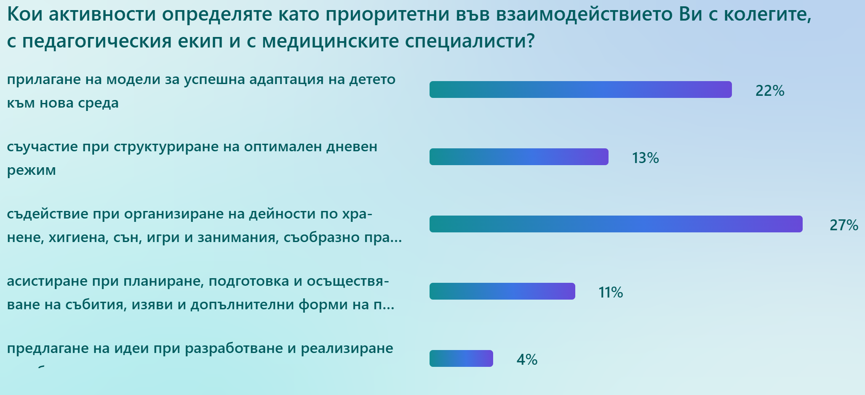
Фиг. 1. 1.

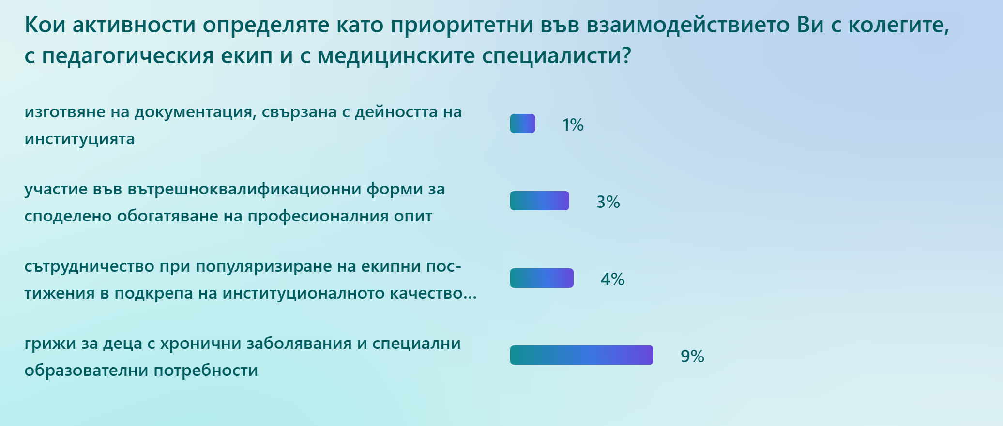
Фиг. 1. 2.

По отношение на определяне на приоритетите във взаимодействието с колеги, педагогически и медицински специалисти, 27% от респондентите посочват съдействие при организацията на храненето, хигиената, съня, игрите и заниманията на децата. Безспорно всички тези дейности са свързани пряко със служебните ангажименти на помощник-възпитателя в детската градина и детегледача в детската ясла.
Като втори по значимост приоритет с 22% относителен дял се посочва прилагането на модели за успешна адаптация на децата. В най-висока степен той се съотнася към служебните ангажименти с деца на 2 – 3-годишна възраст.
Тези два показателя са водещи при организиране на педагогическото взаимодействие и представляват 49% от приоритетите на изследваните лица. Те доказват категорична ориентация към грижата за здравето и благополучието на детето.
Резултатите от анкетата показват по-ниски стойности при съвместни дейности, свързани с професионалното развитие, качеството на процеса на образование и активното участие при планиране на съвместни инициативи.
Особено внимание заслужава резултатът от 3% за участие във вътрешно квалификационни форми за обмяна на опит. В тази връзка ниският относителен дял може да бъде основателно интерпретиран като индикация за необходимост от интегриране на непедагогическия персонал във вътрешни и външни квалификационни форми с цел повишаване на ефективността на работата в организацията на всички равнища.
В контекста на общите резултатите категорично се доказва наличие на практико-приложен модел на взаимодействие с фокус върху ежедневните грижи за благосъстоянието на децата. Същевременно устойчивото партньорство между всички специалисти изисква внедряване на допълнителни механизми като системно споделяне на професионален опит, супервизия, решаване на казуси, участие при планиране на педагогически инициативи.

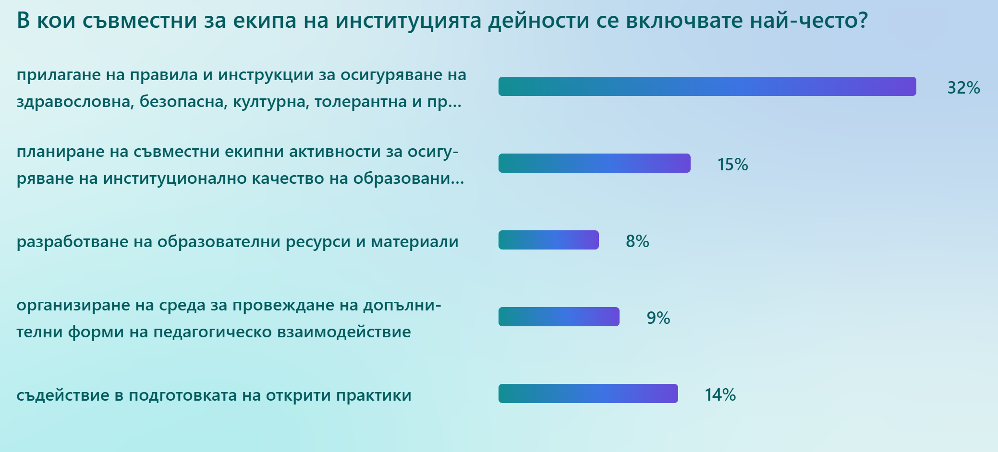
Фиг. 2. 1.

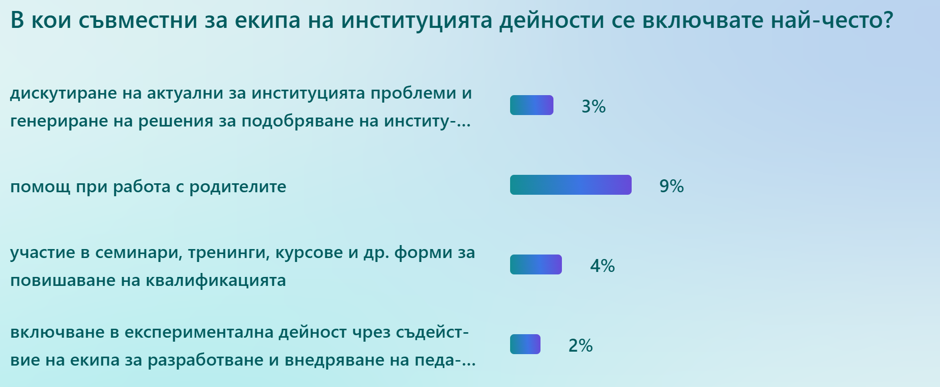
Фиг. 2. 2.

Представените данни отразяват резултатите от съвместните инициативи в рамките на институцията и очертават профила на екипно взаимодействие от гледна точка на помощник-възпитателите и детегледачите.
Най-висок относителен дял – 32% получава съвместното прилагане на правила и инструкции за осигуряване на здравословна, безопасна, културна, толерантна и природосъобразна среда. Високият дял е показателен за висока степен на координация в работна среда между членовете на екипа и приоритет на работната дисциплина при осъществяване на професионалните задължения.
На следващо място се нарежа планирането на съвместни активности с цел осигуряване на качествено образование, следвано от съдействието при подготовката на открити практики в групата – 14%. Резултатите дават основание да се приеме, че помощник-възпитателите и детегледачите поставят акцент в своята работа върху спазването на инструкции и практическите дейности, пряко свързани с трудовите им задължения.
Само 9% от участниците споделят активно участие при взаимодействието с родителите, което е показател за ниска степен на комуникация със семейството.
Като критично ниски се отчитат показателите, свързани с участието в допълнителни форми на вътрешна и външна квалификация – 4%. Ограниченото включване в дейности за придобиване на нови компетентности в работна среда е индикатор за необходимост от своевременни действия и изготвяне на ясни правила и условия за осигуряване на възможности за учене през целия живот.

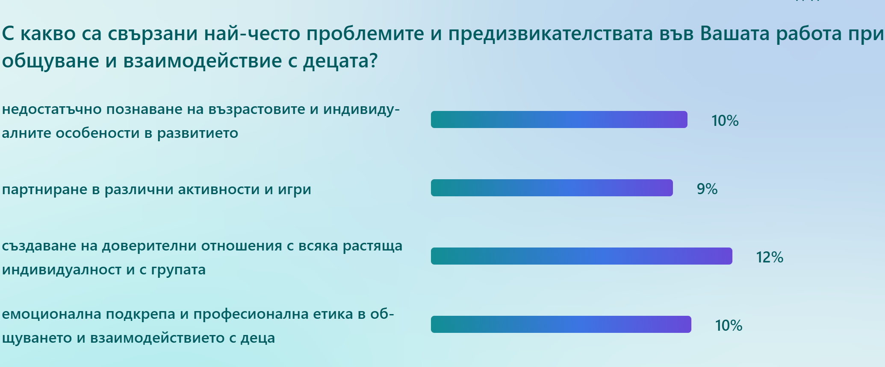
Фиг. 3. 1.

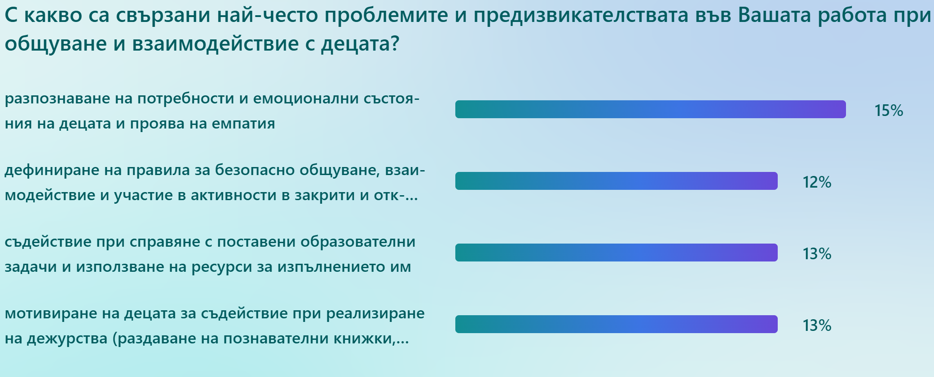
Фиг. 3. 2.

Представените данни очертават основните проблемни полета при работата на непедагогическия персонал с децата.
Респондентите определят като най-критична точка разпознаването на потребностите и емоционалните състояния – 15%. Резултатите показват категорично необходимостта от обучения, свързани с емоционалното и социално развитие в ранна детска и предучилищна възраст.
С относително близки стойности – 13% , като следващи по значимост проблеми са посочени справянето с образователни задачи и мотивирането на децата при реализиране на практически дейности. Отговорите категорично доказват значимостта на специфични педагогически умения като мотивиране и организиране.
При съпоставяне на всички резултати се очертава тенденцията към търсене на решения, свързани с емоционалното развитие на децата, изграждане на доверителна връзка и прилагане на индивидуален подход във взаимодействието.
Данните не показват доминиране на един проблем, а относително равномерно разпределение между всички взаимосвързани области при изпълнение на служебните задължения и комуникация с деца.

Заключение

Холистичният модел на съвременното образование разглежда всеки отделен елемент от системата като част от по-голямо цяло – педагогическите и непедагогическите специалисти като част от екипа, екипа като част от институцията, институцията като част от общността.
Отдавна е назрял моментът да се обединят традиционните подходи в образователния процес с алтернативни, ориентирани към персоналните нужди на всяко дете. Едновременно с това възниква необходимостта от разработване на ориентирани към практиката концепции, които да бъдат приложени. Чрез холистичните модели на педагогическо взаимодействие в детската градина се оптимизира както активното участие в образователния процес, така и насърчаването на социална групова работа.

РЕФЕРЕНЦИИ

Тази публикация е финансирана по Национална научна програма „Развитие на научните изследвания и иновациите в областта на българското предучилищно и училищно образование“. Авторът носи цялата отговорност за съдържанието на настоящия документ и при никакви обстоятелства той не може да се приеме като официална позиция на Института по образование.
This publication has been funded by the National Scientific Programme “Development of Research and Innovation in the Field of Bulgarian Pre-school and School Education.” The author bears full responsibility for the content of this document, which under no circumstances can be considered an official position of the Institute of Education.
Авторът изказва лична признателност за оказаното съдействие при разпространението на анкетните карти до всички административни области на страната към г-жа Грета Райковска и г-жа Петя Петрова от Института по образование към МОН.

Бележки:

[1] Великова, С. (2022). Компетентностно ориентирано обучение, или (де)хуманизация на образованието. сп. „Педагогически алманах“, т. 30 (1), 36 – 44, стр. 37.
[2] Вичева, З. (2025). Математическо компетентностно иновиране при 6 – 7-годишните деца и готовността им за училище. Шумен: УИ „Епископ Константин Преславски“, стр. 31.
[3] Стоянова, М. (2026). Социално-емоционална компетентност при ориентиране в света. Авангарт принт – Русе, стр. 41.
[4] КОНАКЧИЕВА, П. (2022). Традиции и иновации в предучилищното екологично образование. Велико Търново: ИТИ, 356 с. , стр. 20.
[5] Попова, Д. (2022). Ролята на сюжетно-ролевата игра в логопедичната практика при деца в предучилищна възраст. Вечното и непреходното в предучилищното възпитание: сборник доклади от Кръгла маса, проведена на 13.12.2019 г. във връзка със 100-годишнината на проф. д.п.н. Елка Петрова-Кътова, с. 245 – 254, стр. 248.
[6] Цанева, Й. (2020). Приказкотерапията в помощ на педагога при работа с деца в депресивни състояния. В сб. Актуални проблеми на сигурността, Велико Търново, 22 – 23 октомври 2020, Велико Търново, Издателски комплекс на НВУ „Васил Левски“, с. 154 – 160, стр. 156.
[7] КОНАКЧИЕВА, П. (2023). Репери за иновиране на предучилищното екологично образование. Сб. 75 години световна организация ОМЕП: предучилищното образование в България в перспективата на международния педагогически опит. 16 – 17 март, Русе, съставител проф. дн Юлия Дончева. Русе: Регионална библиотека „Любен Каравелов“, с. 191 – 208. стр. 205.

доц. д-р Деляна Христова Чуховска
ВТУ „Св. св. Кирил и Методий“
e-mail: d.chuhovska@ts.uni-vt.bg

